Министерство образования и науки Российской Федерации

Федеральное государственное бюджетное образовательное

учреждение высшего образования

ИРКУТСКИЙ НАЦИОНАЛЬНЫЙ ИССЛЕДОВАТЕЛЬСКИЙ

ТЕХНИЧЕСКИЙ УНИВЕРСИТЕТ

Институт информационные системы и анализ данных

Центр программной инженерии

ОТЧЁТ

к лабораторной работе №3

по дисциплине

|  |
| --- |
| «Объектно-ориентированное программирование» |
| Разработка классов и их использование |

наименование темы

Вариант №7

Выполнил cтудент ИСТБ-21-2 А.Н. Егоров

номер группы подпись И. О. Фамилия

дата

Проверил Доцент В. Л. Аршинский

Должность подпись И. О. Фамилия

дата

Иркутск – 2023

# Содержание

Содержание 3

1 Постановка задачи 4

2 Описание структуры пользовательского меню 5

3 Общая структура полей 6

4 Описание методов классов и спецификации локальных переменных 10

5 Таблица тестов 13

6 Результаты тестирования 14

7 Исходный код 18

Список использованных источников 19

# 1 Постановка задачи

Провести объектную декомпозицию задачи из индивидуального задания и разработать класс, содержащий соответствующие поля для хранения необходимых данных и методы, обеспечивающие достаточную для решения задачи функциональность класса. Создание объекта класса решающего задание и вызов его методов должны осуществляться из главного класса. Ввод и вывод данных осуществляется как в предыдущей лабораторной работе, для передачи исходных данных экземпляру класса, решающему задачу, должны быть разработаны соответствующие методы.

Индивидуальное задание

a.       Из двумерной числовой квадратной матрицы  сформировать треугольную матрицу из элементов исходной матрицы, находящихся над главной диагональю.

b.       Удалить из строки каждое третье слово.

c.       Найти сумму элементов треугольной матрицы.

d.      Сформировать строку из всех положительных элементов числовой квадратной матрицы разделяя их пробелами.

# 2 Описание структуры пользовательского меню

Рисунок 1 – Описание структуры классов

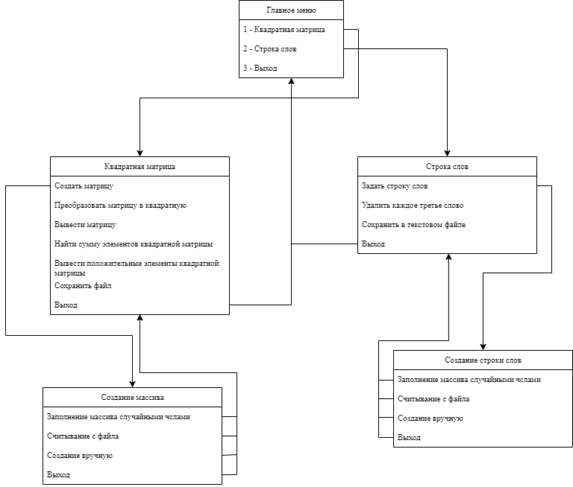

Из главного меню мы можем попасть в подменю “квадратная матрица” и подменю “строка слов”. При выборе создания матрицы в подменю “Квадратная матрица” и создании строки слов в подменю “строка слов” мы попадем в меню выбора заполнения. При любом выборе в этом меню произойдет переход обратно в прошлое подменю. Переход назад в каждом подменю реализован пунктом выход.

# 3 Общая структура полей

**Класс Main**

Таблица 1 – Описание методов класса main

|  |  |  |  |  |  |  |
| --- | --- | --- | --- | --- | --- | --- |
| № | Имя | Тип | Статический | Уровень доступа | Аргументы | Назначение |
| 1 | Main | Void | Да | public | String[] args | Точка входа в программу |

**Класс Matrix**

Этот класс реализует структуру работы с матрицей

Таблица 2 – Описание полей класса Matrix

|  |  |  |  |  |
| --- | --- | --- | --- | --- |
| № | Имя | тип | Уровень доступа | Назначение |
| 1 | size1 | int | private | Количество столбцов матрицы |
| 2 | size2 | int | private | Количество строк матрицы |
| 3 | IncAmount | int[][] | private | Хранение матрицы |

Таблица 3 – Описание конструкторов класса Matrix

|  |  |  |  |
| --- | --- | --- | --- |
| № | Уровень доступа | Аргументы | Описание |
| 1 | public | int size | Задает матрицу с указанной размерностью |
| 2 | public | - | Задает матрицу с заданной размерностью и случайными числами |
| 3 | public | IncAmount | Копирует значение матрицы введенные пользователем |

Таблица 4 – Описание методов класса Matrix

|  |  |  |  |  |  |  |
| --- | --- | --- | --- | --- | --- | --- |
| № | Имя | Тип | Статический | Уровень доступа | Аргументы | Назначение |
| 1 | Change | void | нет | public | - | создание квадратной матрицы |
| 2 | Conclusion | void | нет | public | - | Вывод квадратной матрицы |
| 3 | Sum | void | нет | public | - | Вычисление суммы элементов квадратной матрицы |
| 4 | PositiveArray | void | нет | public | - | Вывод положительных  элементов квадратной матрицы |
| 5 | getMatrix | int[][] | нет | public | - | Вывод результата |
| 6 | RandomValue | void | нет | public | - | Заполнение матрицы случайными числами |
| 7 | Value | void | нет | private | int[][] sourceArr | Копирование значений введенных пользователем |

**Класс Line**

Этот класс реализует структуру работы со строкой слов

Таблица 5 – Описание полей класса Line

|  |  |  |  |  |
| --- | --- | --- | --- | --- |
| № | Имя | тип | Уровень доступа | Назначение |
| 1 | str | String | private | Хранит строку слов |

Таблица 6 – Описание конструкторов класса Linr

|  |  |  |  |
| --- | --- | --- | --- |
| № | Уровень доступа | Аргументы | Описание |
| 1 | public | String arg | Задает строку слов из введенных пользователем слов |
| 2 | public | - | Задает строку слов с данными словами |

Таблица 7 – Описание методов класса Line

|  |  |  |  |  |  |  |
| --- | --- | --- | --- | --- | --- | --- |
| № | Имя | Тип | Статический | Уровень доступа | Аргументы | Назначение |
| 1 | Remove | void | нет | public | - | Удаляет каждое третье слово и выводит строку |
| 2 | getLine | void | String | public | - | Вывод результата |

**Класс Menu**

Этот класс реализует текстовый интерфейс

Таблица 8 – Описание методов класса Matrix

|  |  |  |  |  |  |  |
| --- | --- | --- | --- | --- | --- | --- |
| № | Имя | Тип | Статический | Уровень доступа | Аргументы | Назначение |
| 1 | start | void | Да | public | - | создание квадратной матрицы |
| 2 | arrToFile | void | Да | private | int[][] matrix,  String str | Сохранение матрицы в бинарный файл |
| 3 | arrFromFile | void | Да | private | String str | Заполнение матрицы значениями из бинарного файла |
| 4 | arrToTXTFile | void | Да | private | String line  String str | Сохранение строки в текстовый файл |
| 5 | readChoise | int | Да | public | - | Проверка на правильность выбора |
| 6 | LineRaed | String | Да | public | - | Ручное заполнение строки |
| 7 | MatrixRead | int[][] | Да | public | - | Ручное заполнение матрицы |
| 8 | mainMenu | void | Да | public | - | Главное меню текстового интерфейса |
| 9 | imputMenu1 | void | Да | public | - | Подменю для выбора действий над матрицей текстового интерфейса |
| 10 | imputMenu2 | void | Да | public | - | Подменю для выбора способа заполнение матрицы  текстового интерфейса |
| 11 | imputMenu3 | void | Да | public | - | Подменю для выбора действий над строкой слов текстового интерфейса |
| 12 | imputMenu4 | void | Да | public | - | Подменю для выбора способа заполнение строки слов  текстового интерфейса |

4 Описание методов классов и спецификации локальных переменных

**Класс Menu**

Таблица 9 – Таблица описания методов и локальных переменных

|  |  |  |  |
| --- | --- | --- | --- |
| Имя | Тип | Назначение | ОДЗ |
| **Статический публичный метод main(String[] args) – Точка входа в программу.** | | | |
| args | String | Аргумент. Массив аргументов командной строки | - |

**Класс Matrix**

Таблица 10 – Таблица описания методов и локальных переменных

|  |  |  |  |  |  |
| --- | --- | --- | --- | --- | --- |
| Имя | | | Тип | Назначение | ОДЗ |
| **public void Change() – Преобразует матрицу в квадрутную.** | | | | | |
| coef | | | float | Спец переменная для преобразования матрицы | float |
| temp | | | int | Спец переменная для преобразования матрицы | int |
| i | | | int | Счетчик цикла | int |
| j | | | int | Счетчик цикла | int |
| z | | | int | Счетчик цикла | int |
| **public void Conclusion() – Вывод преобразованной матрицы.** | | | | | |
| ii | | int | | Счетчик цикла | int |
| jj | | int | | Счетчик цикла | int |
| **public void Sum() – Подсчет суммы элементов квадратной матрицы.** | | | | | |
| ii | | int | | Счетчик цикла | int |
| jj | | int | | Счетчик цикла | int |
| sum | | int | | Сумма элементов квадратной матрицы | int |
| **public void PositiveArray() – Вывод положительных элементов квадратной матрицы.** | | | | | |
| ii | | int | | Счетчик цикла | int |
| jj | | int | | Счетчик цикла | int |
| a | | int | | Переменная для проверки на положительный элемент | int |
| str | | String | | Строка слов | String |
| string | | String | | переменная для разделение строки пробелом | String |
| **public int getMatrix() – Вывод результатов.** | | | | | |
| **public void RandomValue() – Случайное заполнение матрицы.** | | | | | |
| r | int | | | Переменная для записи случайного числа | int |
| i | int | | | Счетчик цикла | int |
| j | int | | | Счетчик цикла | int |
| **Private void Value() – Копирование матрицы введенной пользователем.** | | | | | |

**Класс Line**

Таблица 11 – Таблица описания методов и локальных переменных

|  |  |  |  |
| --- | --- | --- | --- |
| Имя | Тип | Назначение | ОДЗ |
| **public void Remove() – Удаляет каждое третье слово и выводит строку.** | | | |
| str | String | Старая не преобразованная строка | String |
| str1 | String | Преобразованная строка | String |
| words | String[] | Строка для формирование новой строки | String |
| i | int | Счетчик цикла | int |
| j | int | Счетчик цикла | int |
| **public String getLine() – Выводит результат.** | | | |

**Класс Menu**

Таблица 12 – Таблица описания методов и локальных переменных

Таблица 10 – Таблица описания методов и локальных переменных

|  |  |  |  |  |
| --- | --- | --- | --- | --- |
| Имя | Тип | | Назначение | ОДЗ |
| **private static void arrToFile(int[][] matrix, String str) – Сохранение матрицы в бинарный файл.** | | | | |
| matrix | int[][] | | Матрица которую сохраняют | int |
| str | String | | Название файла | String |
| i | int | | Счетчик цикла | int |
| j | int | | Счетчик цикла | int |
| **private static void arrFromFile(String str) – Взятие данных из файла.** | | | | |
| mat | | int[][] | Матрица в которую записываются данные из файла | int |
| size | | int | Размерность матрицы | int |
| i | | int | Счетчик цикла | int |
| j | | int | Счетчик цикла | int |
| str | | String | Название файла | String |
| **private static void arrToTXTFile(String line, String str) – Сохранение строки в текстовый файл** | | | | |
| line | | String | Строка из которой берутся слова для записи в файл | String |
| str | | String | Название файла | String |
| **private static void arrFromTXTFile(String line, String str) – Сохранение строки в текстовый файл** | | | | |
| line | | String | Строка куда передаются слова из файла | String |
| str | | String | Название файла | String |
| **public static int readChoise() – Для вызова исключений** | | | | |
| readed | | int | Переменная для завершения | int |
| **public static String LineRead() – Для заполнения строки вручную** | | | | |
| line | | String | Переменная для заполнения строки слов вручную | String |
| **public static int[][] MatrixRead() – Для заполнения матрицы в ручную** | | | | |
| matrix | | int[][] | Переменная для заполнения матрицы вручную | int |
| i | | int | Счетчик цикла | int |
| j | | int | Счетчик цикла | int |
| **public static void mainMenu() – Главное меню** | | | | |
| choise | | int | Для выбора пункта меню | int |
| **public static void imputMenu1() – Подменю выбора способа взаимодействия с матрицей** | | | | |
| choise | | int | Переменная для цикла | int |
| str | | String | Название файла | String |
| **public static void imputMenu3() – Подменю выбора способа заполнение матрицы** | | | | |
| choise | | int | Переменная для цикла | int |
| str | | String | Название файла | String |
| mat | | int[][] | Переменна для записи массива из файла | int |
| **public static void imputMenu2() – Подменю выбора способа взаимодействия со строкой** | | | | |
| choise | | int | Переменная для цикла | int |
| str | | String | Название файла | String |
| **public static void imputMenu4() – Подменю выбора способа заполнение строки слов** | | | | |
| choise | | int | Переменная для цикла | int |
| str | | String | Название файла | String |
| lien | | String | Переменная для записи строки слов из файла | String |

# 5 Таблица тестов

Таблица 13 – Таблица тестов

|  |  |  |
| --- | --- | --- |
| № | Входные данные | Данные на выходе |
| 1 | Ввод неверного пункта меню | Сообщение о некорректном вводе |
| 2 | Сохранение строки слов без создание самой строки | Вывод сообщения об ошибки |
| 3 | Сохранения матрицы в бинарный файл без создания матрицы | Вывод сообщения об ошибки |
| 4 | Ввод буквы при создании матрицы | Сообщение о некорректном вводе |
| 5 | Выбор пункта действия с матрицей без ее создания | Сообщение о отсутствие матрицы |
| 6 | Выбор пункта действия со строкой без ее создания | Сообщение о отсутствие строки |
| 7 | Сохранение матрицы:  1 2 3  4 5 6  7 8 9  в бинарный фала с именем Test1 | Вывод сообщения об удачном сохранении, появления файла в папке с программой |
| 8 | Сохранение строки: аваы пукп пукп рек  в текстовый файл с именем Test2 | Вывод сообщения об удачном сохранении, появления файла в папке с программой |
| 9 | Попытка создать матрицу путем открытия несуществующего файла с именем Test3 | Вывод сообщения об ошибке |
| 10 | Попытка создать строку слов путем открытия несуществующего файла с именем Test3 3 | Вывод сообщения об ошибке |
| 11 | Попытка создать матрицу путем открытия файла Test1 | Вывод сообщения об удачном открытии  создана матрица:  1 2 3  4 5 6  7 8 9 |
| 12 | Попытка создать строку слов путем открытия файла Test2 | Вывод сообщения об удачном открытии  создана строка: аваы пукп пукп рек |
| 13 | Ввод буквы при использование меню | Сообщение о некорректном вводе |

# 

# 6 Результаты тестирования

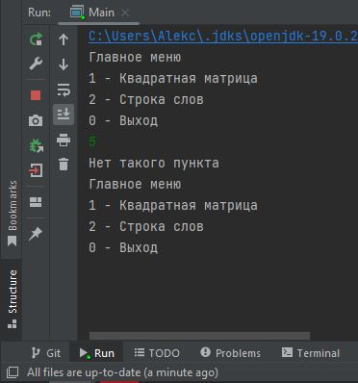

Рисунок 1 – Тест №1

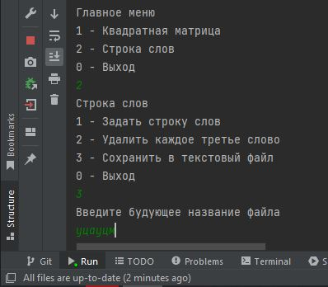

Рисунок 2 – Тест №2

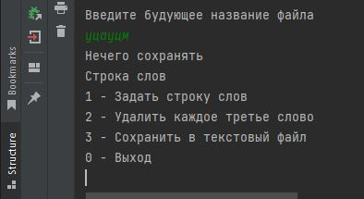

Рисунок 3 – Тест №2

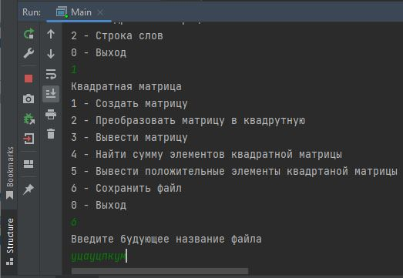

Рисунок 4 – Тест №3

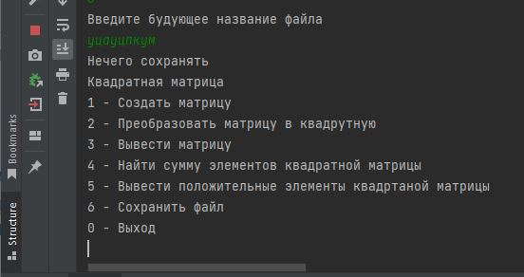

Рисунок 5 – Тест №3

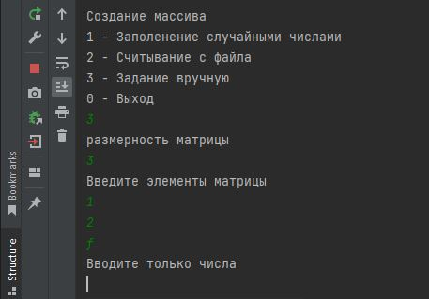

Рисунок 6 – Тест №4

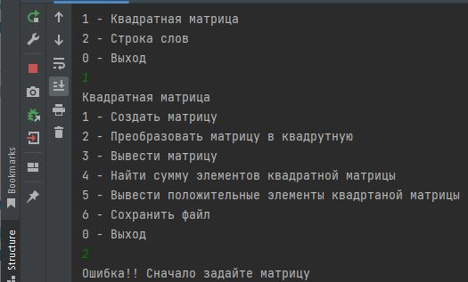

Рисунок 7 – Тест №5

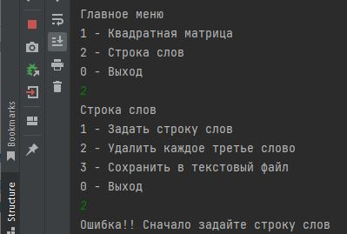

Рисунок 8 – Тест №6

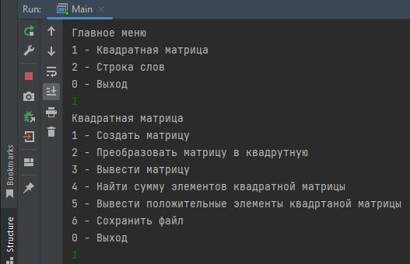

Рисунок 9 – Тест №7

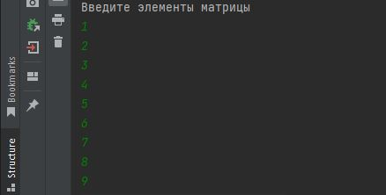

Рисунок 10 – Тест №7

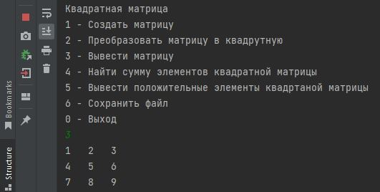

Рисунок 11 – Тест №7

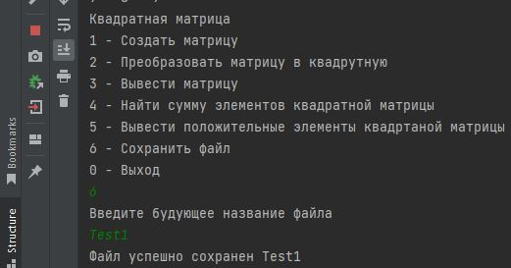

Рисунок 12 – Тест №7

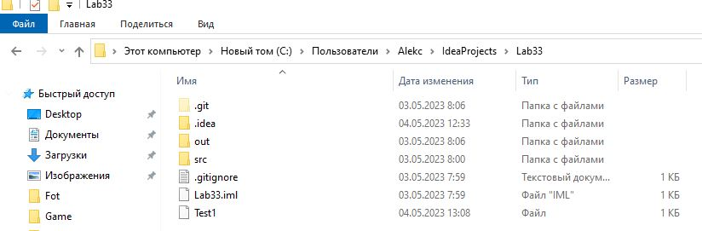

Рисунок 13 – Тест №7

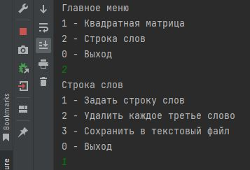

Рисунок 14 – Тест №8

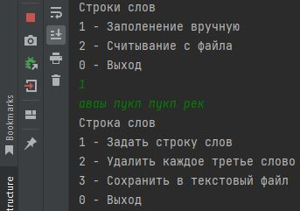

Рисунок 15 – Тест №8

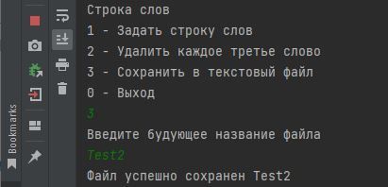

Рисунок 16 – Тест №8

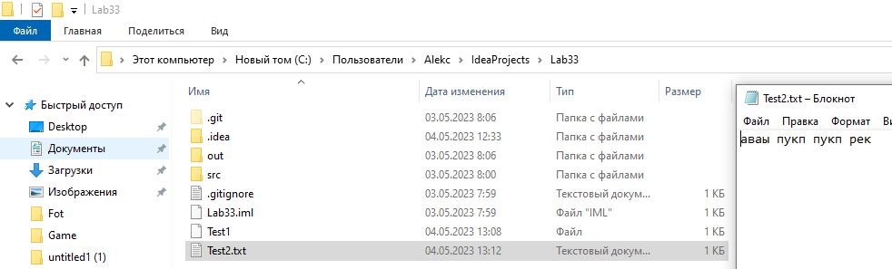

Рисунок 17 – Тест №8

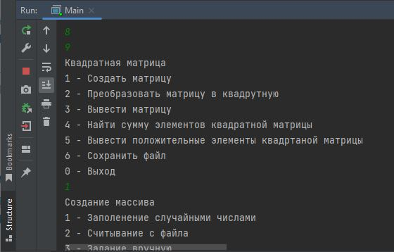

Рисунок 18 – Тест №9

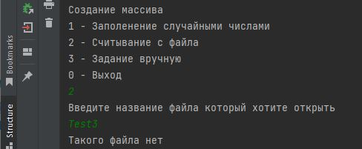

Рисунок 19 – Тест №9

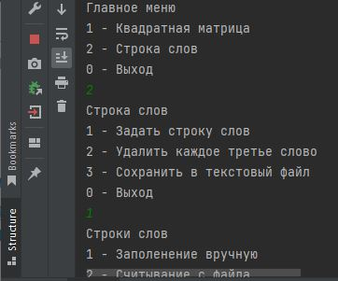

Рисунок 20 – Тест №10

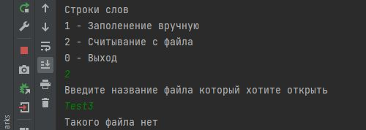

Рисунок 21 – Тест №10

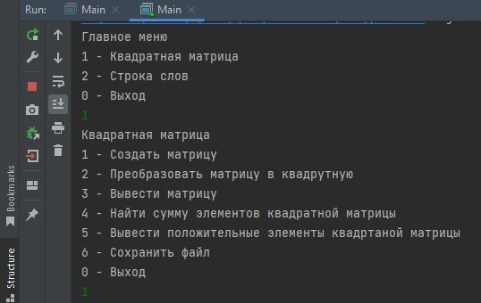

Рисунок 22 – Тест №11

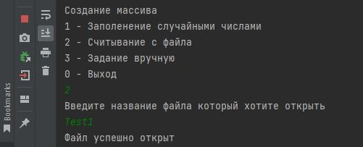

Рисунок 23 – Тест №11

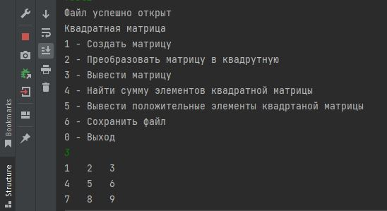

Рисунок 24 – Тест №11

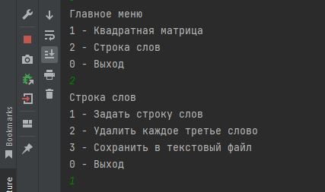

Рисунок 25 – Тест №12

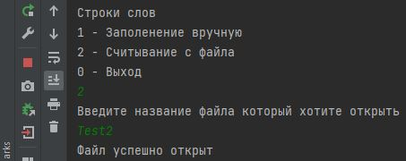

Рисунок 26 – Тест №12

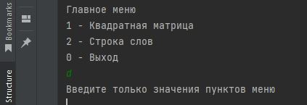

Рисунок 28– Тест №13

# 7 Исходный код

https://github.com/NogaVPapke/Lab3

# Список использованных источников

1. Объектно-ориентированное программирование. Метод. указания по выполнению лабораторных работ / сост.: В.Л. Аршинский. – Иркутск : Изд-во ИРНИТУ, 2017. – 24 c